附件1
第12届广东青少年机器人大挑战地市选拔活动网络申报指南

1 总体流程
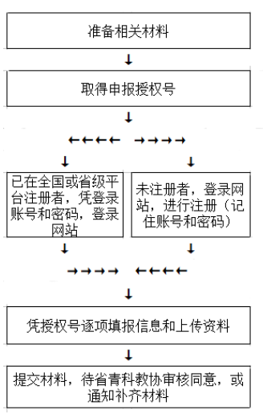
2 准备材料
请报名参加活动者，在网络申报开放时间之前，准备好如下材料：
（1）师生、家长填报信息（详见附录1）：提前填报好信息，网络申报时方便录入；
（2）活动承诺书（详见附录2）：要求每个家长亲笔签名，组队学校或单位盖章，拍照制成JPG或PDF格式，容量小于1M，网络申报时需上传。
3 具体程序
3.1申报时间：所有队伍均通过网络申报，申报时间为2023年7月3日上午9:00至7月8日上午12:00，逾期不再受理。
3.2申报网站：http://gdjx.xiaoxiaotong.org
3.3名额分配：本届活动名自愿报名，额满即止。每单位限报各组别各项目6支，取得办学或营业执照的校外机构分校或分支机构也视同一个单位，即本部可各组别各项目申报6支，有合法资格的每个分支机构也可各组别各项目申报6支。
3.4网络注册程序（详见下图）
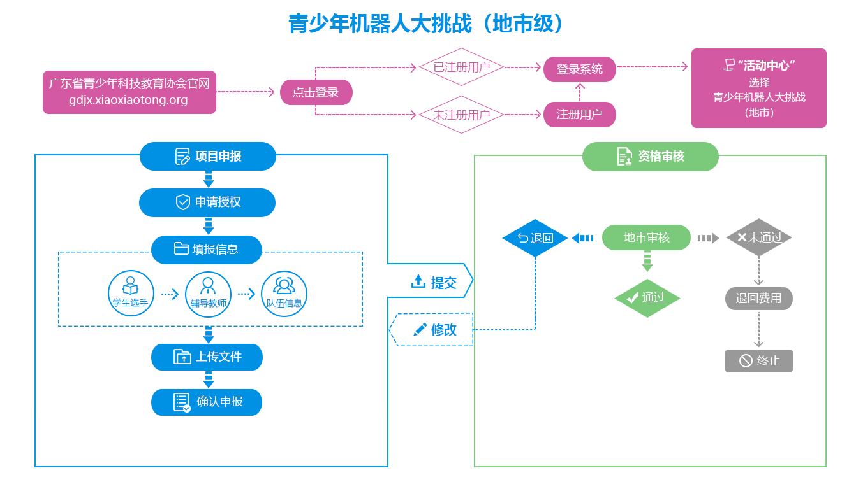
- 注册用户：已在省青少年科技中心“广东省青少年科技教育服务平台”或全国平台注册的，可凭原账号和密码登陆系统。
- 进入“项目申报”后，申请授权码，进行网报。
- 申报中需上传材料费转账凭证，请提前汇入如下账户，一经缴费，网络申报成功后，一律不予退还。
账户名：广东乐博士教育装备有限公司 账 号：0669 1788 0000 0042 5 开户行：广州农村商业银行股份有限公司

